ĐẠI HỌC CẦN THƠ
TRƯỜNG CÔNG NGHỆ THÔNG TIN & TRUYỀN THÔNG KHOA CÔNG NGHỆ PHẦN MỀM




KIỂM CHỨNG MÔ HÌNH CT287
NGÀNH KỸ THUẬT PHẦN MỀM

BÁO CÁO BÀI TẬP THỰC HÀNH
EXPRESSION VISUALIZER

Sinh viên thực hiện Giảng viên
Nguyễn Phước Lộc – B2303828 TS. Lâm Hoài Bảo
Trần Trọng Phúc – B2303844
Lớp: DI2396A1
Khóa: 49

MỤC LỤC
MỤC LỤC 2
1. Tiêu đề 3
2. Tóm tắt 3
3. Đặt vấn đề 3
4. Khái niệm liên quan 4
5. Công việc thực hiện 5
5.1 Xây dựng kiến trúc hệ thống 5
5.2 Nguyên lý hoạt động của hệ thống 8
5.3 Cài đặt chi tiết chương trình và các giải thuật 9
5.4 Phân tích chuyên sâu Giải thuật và Cây phân giải đã sử dụng 12
6. Kết luận 15
7. Kết quả đạt được 15
8. Tài liệu tham khảo 19

Tiêu đề
Xây dựng và trực quan hóa giải thuật phân tích cú pháp đệ quy xuống cho biểu thức số học theo văn phạm phi ngữ cảnh trên nền tảng .NET 10 kết hợp React Flow.

Tóm tắt
Báo cáo trình bày chi tiết giải pháp phân tích, cài đặt và trực quan hóa bài toán phân giải biểu thức số học theo tài liệu thực hành trên nền tảng .NET 10 với ngôn ngữ C# kết hợp giao diện web tương tác React 19, TypeScript, React Flow và Vite. Hệ thống giải quyết trọn vẹn cả hai yêu cầu của đề bài. Thứ nhất là cài đặt Giải thuật I theo đúng văn phạm gốc gồm phép cộng +, phép nhân * và dấu ngoặc tròn bằng kỹ thuật đệ quy xuống kết hợp phải. Thứ hai là cải tiến thành Giải thuật II hỗ trợ đầy đủ 4 phép toán hai ngôi cơ bản +, -, *, / thông qua phương pháp khử đệ quy trái bằng vòng lặp tuần tự, đảm bảo chính xác tính kết hợp từ trái sang phải đối với phép trừ và phép chia. Bên cạnh lõi thuật toán thuần túy tại lớp Algorithm1 và Algorithm2, hệ thống bổ sung bộ ghi vết trạng thái TraceRecorder để lưu lại từng bước chuyển trạng thái gồm vị trí con trỏ currentPos, ngăn xếp gọi hàm Call Stack, danh sách nút, danh sách cạnh và giá trị định giá theo thời gian thực. Kết quả kiểm thử trên các biểu thức mẫu, biểu thức lồng ngoặc phức tạp và các tình huống lỗi cú pháp hoặc chia cho 0 cho thấy hai giải thuật hoạt động chính xác, ổn định và phản ánh trực quan cấu trúc cây phân giải cú pháp.

Đặt vấn đề
Trong lý thuyết biên dịch và kiểm chứng mô hình, việc phân tích cú pháp một biểu thức số học dưới dạng chuỗi ký tự tuyến tính như 2 * 3 + 6 hay (20 + 4) / 3 - 2 * 3 thành cấu trúc cây phân cấp nhằm xác định tính hợp lệ về mặt ngữ pháp và tính toán đúng giá trị là một bài toán nền tảng. Nếu xử lý chuỗi bằng các câu lệnh điều kiện thủ công hoặc duyệt tuyến tính không theo văn phạm phân tầng, chương trình rất dễ vi phạm thứ tự ưu tiên toán tử và khó kiểm soát các lỗi cú pháp như thiếu dấu ngoặc đóng hay đặt hai toán tử liền kề nhau.
Đặc biệt, khi mở rộng từ văn phạm chỉ có hai phép toán giao hoán kết hợp là + và * sang văn phạm có đủ 4 phép toán +, -, *, /, việc giữ nguyên cấu trúc đệ quy phải như Giải thuật I sẽ dẫn đến sai lệch nghiêm trọng về bản chất toán học đối với phép trừ và phép chia. Chẳng hạn, biểu thức 10 - 4 - 2 nếu tính theo kết hợp phải sẽ bị hiểu thành 10 - (4 - 2) cho kết quả sai là 8, thay vì (10 - 4) - 2 bằng 4. Tương tự, biểu thức 20 / 4 / 2 nếu tính sai thành 20 / (4 / 2) sẽ ra 10 thay vì giá trị đúng là 2.5. Ngoài ra, quá trình thực thi đệ quy xuống thường diễn ra ẩn bên trong ngăn xếp bộ nhớ, gây khó khăn cho người học khi cần quan sát từng bước chuyển trạng thái và kiểm chứng quá trình hình thành cây phân giải.
Mục tiêu của bài thực hành:
- Cài đặt chính xác Giải thuật I phân tích cú pháp đệ quy xuống cho văn phạm gồm phép toán *, +, dấu ngoặc đơn và toán hạng số theo đúng tài liệu Session 5 – Biểu thức số học.
- Cải tiến thành Giải thuật II hỗ trợ đầy đủ 4 phép toán hai ngôi cơ bản +, -, *, /, xử lý triệt để tính kết hợp trái cho phép trừ, phép chia và phát hiện các ngoại lệ như lỗi cú pháp hoặc chia cho 0.
- Xây dựng ứng dụng web trực quan hóa quá trình dựng cây phân giải cú pháp và dấu vết thực thi theo từng bước, đồng bộ giữa con trỏ đọc chuỗi, ngăn xếp gọi hàm và giá trị tại từng nút trên đồ thị.

Khái niệm liên quan
Bài toán phân giải biểu thức số học trong đề tài dựa trên nền tảng Văn phạm phi ngữ cảnh, gọi tắt là CFG, và kỹ thuật Phân tích cú pháp đệ quy xuống. Một văn phạm phi ngữ cảnh được định nghĩa bởi bộ bốn thành phần G = (V, Σ, R, S):
- V là tập hợp các ký hiệu chưa kết thúc, đại diện cho các cấu trúc ngữ pháp của biểu thức. Trong bài toán biểu thức số học, tập V gồm ba ký hiệu chính:
  - E là biểu thức số học hoàn chỉnh, xử lý nhóm toán tử có độ ưu tiên thấp như phép cộng + và phép trừ -.
  - T là số hạng, xử lý nhóm toán tử có độ ưu tiên trung bình như phép nhân * và phép chia /.
  - F là thừa số cơ sở, xử lý biểu thức con nằm trong cặp ngoặc đơn hoặc giá trị số id với độ ưu tiên cao nhất.
- Σ là tập hợp các ký hiệu kết thúc xuất hiện trực tiếp trong chuỗi đầu vào, bao gồm các toán tử +, -, *, /, dấu ngoặc mở, dấu ngoặc đóng và giá trị số id.
- R là tập hợp các luật sinh có dạng A → α, trong đó A thuộc V và α là chuỗi gồm các phần tử thuộc V hoặc Σ.
- S là ký hiệu bắt đầu của quá trình suy dẫn, trong đề tài này chính là ký hiệu E.
Các nguyên lý cốt lõi được ứng dụng trực tiếp trong thiết kế giải thuật:
- Thứ tự ưu tiên toán tử: Được biểu diễn bằng độ sâu phân tầng trong văn phạm. Luật sinh nằm ở tầng càng sâu và gần nút lá F thì toán tử tương ứng có độ ưu tiên càng cao. Cụ thể, dấu ngoặc và giá trị số ở tầng F có độ ưu tiên cao nhất, tiếp theo là phép nhân và phép chia ở tầng T, cuối cùng là phép cộng và phép trừ ở tầng E.
- Tính kết hợp:
  - Kết hợp phải có dạng luật sinh đệ quy phải A → B op A | B. Cách viết này phù hợp với phép cộng và phép nhân nhưng cho kết quả sai đối với phép trừ và phép chia.
  - Kết hợp trái được cài đặt theo dạng luật sinh lặp EBNF tương đương là A → B {op B}* nhằm khử đệ quy trái vô hạn trong phương pháp đệ quy xuống mà vẫn bảo đảm phép tính được thực hiện lần lượt từ trái sang phải.
- Phân tích cú pháp đệ quy xuống: Là kỹ thuật phân tích từ trên xuống, ánh xạ trực tiếp mỗi ký hiệu chưa kết thúc E, T, F thành một hàm tương ứng là CheckExpression(), CheckTerm() và CheckFactor(), kết hợp con trỏ currentPos duyệt tuần tự chuỗi đầu vào từ trái sang phải.

Công việc thực hiện

5.1 Xây dựng kiến trúc hệ thống
Dự án được tổ chức theo mô hình kiến trúc phân tầng và nguyên lý tách biệt trách nhiệm. Phần thuật toán thuần túy tại thư mục Core/Pure hoàn toàn độc lập khỏi giao diện và đồ thị, tách rời khỏi phần dịch vụ ghi vết Services, lớp điều phối API Controllers, mã nguồn giao diện React tại thư mục client và dự án kiểm thử tự động ExpressionVisualizer.Tests.
Cây thư mục thực tế của dự án:
- ExpressionVisualizer: Dự án chính ASP.NET Core .NET 10 kết hợp SPA Host
  - Core/Pure/Algorithm1.cs: Cài đặt thuần túy Giải thuật I hỗ trợ phép cộng và phép nhân theo đệ quy phải
  - Core/Pure/Algorithm2.cs: Cài đặt thuần túy Giải thuật II hỗ trợ cả 4 phép toán theo quy tắc kết hợp trái
  - Controllers/ParserController.cs: Cung cấp REST API tại đường dẫn /api/parser/parse và /api/parser/examples
  - Models/ASTNode.cs: Khai báo kiểu nút NodeType, cấu trúc cây ASTNode và các lớp FlowNode, FlowEdge cho đồ thị
  - Models/TraceModels.cs: Khai báo dữ liệu vết TraceStep, ParseRequest, ParseResponse và ExampleExpression
  - Services/ParserService.cs: Chứa giao diện IParserService và lớp Facade ParserService điều phối chế độ v1 và v2
  - Services/TraceRecorder.cs: Chứa giao diện ITraceRecorder và bộ ghi vết TraceRecorder kèm thuật toán dàn bố cục cây
  - Services/GrammarV1ParserService.cs: Cài đặt Giải thuật I tích hợp dựng cây và ghi vết từng bước
  - Services/GrammarV2ParserService.cs: Cài đặt Giải thuật II tích hợp dựng cây và ghi vết từng bước
  - Properties/launchSettings.json: Cấu hình chạy HTTP cổng 5015 và HTTPS cổng 7010
  - client/src: Mã nguồn giao diện Frontend React 19, TypeScript và Vite gồm App.tsx, Header.tsx, ControlBar.tsx, CustomNode.tsx, InspectorPanel.tsx, TracePlayer.tsx, index.css và types.ts
  - wwwroot: Bản đóng gói tĩnh của giao diện React để chạy trực tiếp chỉ với .NET SDK
  - Program.cs: Cấu hình DI, CORS, phục vụ tệp tĩnh, ánh xạ Controller và SPA Fallback
- ExpressionVisualizer.Tests: Dự án kiểm thử đơn vị sử dụng MSTest 4.0.2 gồm MSTestSettings.cs, Test1.cs và UnitTest1.cs chứa lớp ExpressionParserTests với 11 phương thức kiểm thử
- docs: Thư mục lưu trữ báo cáo và hình ảnh minh họa
- start.ps1: Tập lệnh PowerShell khởi chạy nhanh ứng dụng tại địa chỉ http://localhost:5000
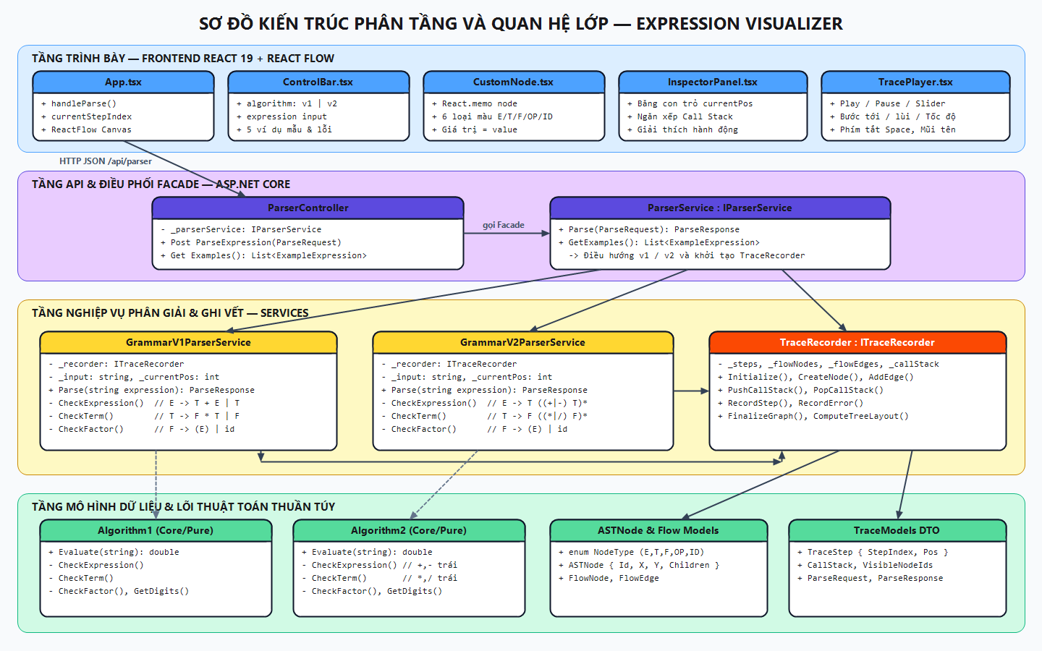
Figure 1: Sơ đồ kiến trúc phân tầng và quan hệ giữa các lớp trong hệ thống ExpressionVisualizer

Bảng công nghệ sử dụng trong dự án:
Công nghệ / Thư viện | Phiên bản thực tế | Phạm vi áp dụng | Vai trò trong hệ thống
.NET SDK / C# | 10.0.204, net10.0 | Toàn bộ backend và kiểm thử | Nền tảng cài đặt thuật toán phân giải đệ quy xuống và kiểm thử đơn vị
ASP.NET Core Web API | 10.0 | Program.cs, ParserController.cs | Cung cấp REST API và phục vụ tệp tĩnh SPA từ thư mục wwwroot
React | 19.2.6 | ExpressionVisualizer/client/src | Xây dựng giao diện người dùng tương tác theo từng bước chạy
TypeScript | 6.0.2 | client/src | Ràng buộc kiểu dữ liệu đồng nhất với các DTO trả về từ C#
@xyflow/react | 12.12.1 | App.tsx, CustomNode.tsx | Vẽ cây phân giải cú pháp tương tác hỗ trợ kéo, thu phóng và MiniMap
Lucide React | 1.70.0 | Các component giao diện | Cung cấp hệ thống biểu tượng cho thanh điều khiển và bảng thanh tra
Vite | 8.0.12 | client/vite.config.ts | Biên dịch mã nguồn Frontend trực tiếp sang thư mục wwwroot
MSTest | 4.0.2 | ExpressionVisualizer.Tests | Khung kiểm thử đơn vị tự động cho lõi thuật toán và dịch vụ ghi vết

5.2 Nguyên lý hoạt động của hệ thống
Quy trình phân giải biểu thức và trực quan hóa cây cú pháp diễn ra theo 6 bước tuần tự:
1. Gửi yêu cầu: Người dùng nhập biểu thức số học hoặc chọn một trong 5 ví dụ mẫu, chọn Giải thuật I hoặc Giải thuật II trên thanh ControlBar, rồi nhấn nút PHÂN TÍCH hoặc phím Enter. Trình duyệt gửi yêu cầu HTTP POST tới /api/parser/parse kèm biểu thức và mã giải thuật đã chọn.
2. Tiếp nhận và điều phối: Phương thức ParseExpression trong ParserController chuyển yêu cầu sang ParserService.Parse. Nếu biểu thức đầu vào rỗng hoặc chỉ gồm khoảng trắng, hệ thống trả về ngay kết quả thất bại với thông báo Biểu thức không được để trống!. Ngược lại, ParserService khởi tạo một đối tượng TraceRecorder mới và điều hướng sang GrammarV1ParserService hoặc GrammarV2ParserService.
3. Khởi tạo vết thực thi: Bộ phân giải gọi phương thức Initialize của TraceRecorder để đặt lại bộ đếm nút, danh sách cạnh, ngăn xếp gọi hàm và ghi nhận bước đầu tiên với hành động START tại vị trí 0.
4. Phân tích cú pháp đệ quy xuống và ghi nhận trạng thái: Chương trình gọi hàm gốc CheckExpression(). Trong quá trình đi xuống CheckTerm(), CheckFactor() và đọc giá trị số, bộ phân giải liên tục cập nhật ngăn xếp qua PushCallStack và PopCallStack, tạo nút mới qua CreateNode, nối cạnh qua AddEdge và lưu ảnh trạng thái qua RecordStep tại các sự kiện CALL, TOKEN, READ, COMPUTE và RETURN. Khi kết thúc toàn bộ chuỗi hợp lệ, hệ thống ghi nhận bước COMPLETE. Nếu phát hiện lỗi cú pháp hoặc phép chia cho 0, khối bắt lỗi sẽ gọi RecordError với hành động ERROR tại đúng vị trí con trỏ gặp sự cố.
5. Tính toán bố cục đồ thị và đóng gói phản hồi: TraceRecorder.FinalizeGraph thực hiện duyệt cây theo hậu thứ tự bằng hàm ComputeTreeLayout để xác định tọa độ X, Y cho từng nút, sau đó trả về đối tượng ParseResponse chứa đầy đủ danh sách Nodes, Edges, Steps và kết quả cuối cùng Result.
6. Phản hồi và trực quan hóa từng bước: Giao diện Frontend lưu toàn bộ chuỗi bước vào state và cập nhật màn hình theo chỉ số currentStepIndex. Vùng đồ thị React Flow hiển thị các nút và cạnh khả kiến tại bước hiện thời, tô nổi bật nút đang xử lý và gắn nhãn giá trị sau dấu bằng khi nút hoàn tất. Song song đó, bảng InspectorPanel đánh dấu màu vàng ký tự đang đọc trên băng chuỗi tại vị trí currentPos, hiển thị câu giải thích tiếng Việt cùng ngăn xếp Call Stack, còn thanh TracePlayer hỗ trợ tự động chạy hoặc điều hướng từng bước bằng chuột và phím tắt.

5.3 Cài đặt chi tiết chương trình và các giải thuật
Cài đặt lõi thuật toán thuần túy tại Core/Pure
Để tách biệt hoàn toàn logic giải thuật khỏi hạ tầng ghi vết đồ thị và dễ dàng đối chiếu với mã giả trong tài liệu Session 5, dự án xây dựng hai lớp độc lập Algorithm1 và Algorithm2 trong thư mục ExpressionVisualizer/Core/Pure. 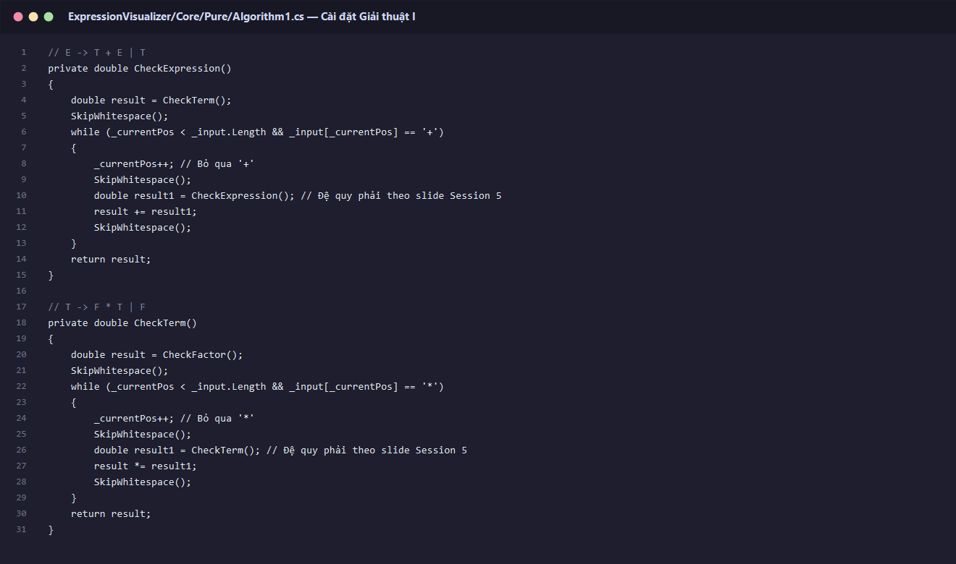
Figure 2: Cài đặt đệ quy phải trong CheckExpression() và CheckTerm() của lớp Algorithm1
Lớp Algorithm2 cải tiến để hỗ trợ đầy đủ 4 phép toán hai ngôi +, -, *, /. Thay vì gọi đệ quy phải ở phần đuôi, hàm CheckExpression() lặp qua các phép cộng hoặc trừ liên tiếp với CheckTerm(), còn hàm CheckTerm() lặp qua các phép nhân hoặc chia liên tiếp với CheckFactor(). Kết quả được tích lũy tuần tự từ trái sang phải vào biến accumulated, đồng thời kiểm tra điều kiện trị tuyệt đối của số chia nhỏ hơn 1e-12 để ném ngoại lệ DivideByZeroException khi xảy ra chia cho 0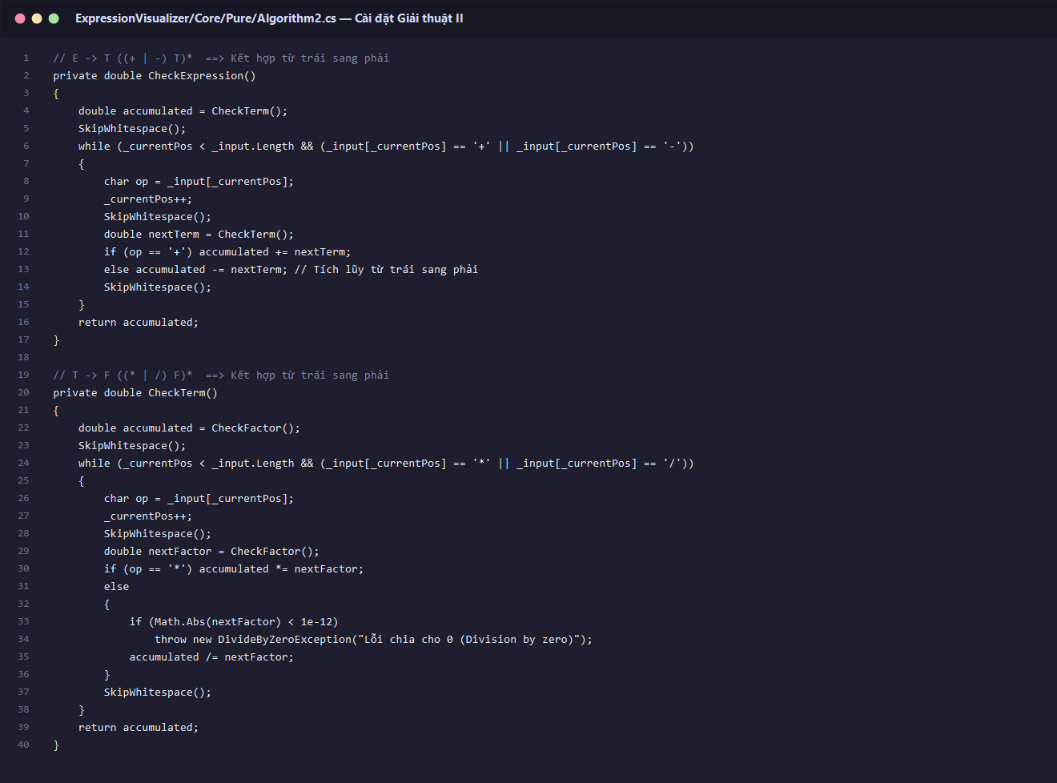
Figure 3: Cài đặt tích lũy kết hợp trái và kiểm tra chia cho 0 trong lớp Algorithm2
Xây dựng mô hình dữ liệu cây cú pháp và vết thực thi tại Models
- Tệp ASTNode.cs định nghĩa kiểu liệt kê NodeType gồm 6 loại nút là Expression, Term, Factor, Operator, Number và Parenthesis. Lớp ASTNode lưu trữ định danh, nhãn hiển thị, giá trị tính được, danh sách nút con Children và tọa độ đồ thị X, Y. Các lớp FlowNode, FlowPosition, FlowNodeData và FlowEdge đóng vai trò cấu trúc truyền dữ liệu tương thích trực tiếp với thư viện React Flow.
- Tệp TraceModels.cs định nghĩa lớp TraceStep lưu toàn bộ ảnh trạng thái tại một bước thực thi gồm StepIndex, CurrentPos, CurrentChar, CallStack, ActionType, ActiveNodeId, Description, danh sách nút và cạnh đang hiện thị, bảng trạng thái NodeStatuses và bảng giá trị NodeValues. Ngoài ra tệp còn khai báo các mô hình ParseRequest, ParseResponse và ExampleExpression.
Xây dựng dịch vụ Parser tích hợp ghi vết tại Services và Controllers
- Lớp TraceRecorder triển khai giao diện ITraceRecorder, quản lý vòng đời cây phân giải và thực hiện sao chép sâu trạng thái hiện thời vào danh sách TraceStep mỗi khi hàm RecordStep được gọi.
- Hai lớp GrammarV1ParserService và GrammarV2ParserService mở rộng logic của Giải thuật I và Giải thuật II bằng cách chèn các lệnh ghi vết tại từng mốc gọi hàm, khớp toán tử, đọc số, tính toán và trả kết quả.
- Lớp ParserService áp dụng mẫu thiết kế Facade để kiểm tra tính hợp lệ ban đầu của chuỗi đầu vào, khởi tạo TraceRecorder, điều phối giữa chế độ v1 hoặc v2 và cung cấp danh sách 5 biểu thức mẫu qua phương thức GetExamples(). Lớp ParserController tiếp nhận yêu cầu từ API và gọi lại Facade này.
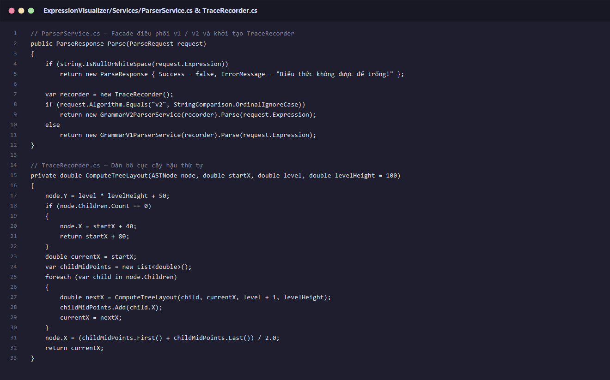
Figure 4: Điều phối giải thuật tại ParserService.cs và thuật toán dàn bố cục cây trong TraceRecorder.cs
Xây dựng giao diện trực quan hóa tại client/src
Giao diện web được xây dựng với 4 vùng chức năng đồng bộ:
- Header.tsx và ControlBar.tsx cung cấp bộ chuyển đổi giữa Giải thuật I và Giải thuật II, ô nhập biểu thức, 5 nút chọn ví dụ mẫu, thẻ hiển thị kết quả hoặc khung cảnh báo lỗi cú pháp nổi bật.
- CustomNode.tsx sử dụng kỹ thuật React.memo để tối ưu hiệu năng kết xuất đồ thị. Mỗi loại nút được phân biệt bằng màu nền riêng: nút E màu xanh dương #4da2ff, nút T màu tím #5c4ade, nút F màu vàng #ffd731, nút toán tử màu cam đỏ #fb4903, nút giá trị số màu xanh ngọc #55db9c và nút dấu ngoặc màu xám sáng #e9e9e9. Nút hoàn tất định giá sẽ hiển thị thêm thẻ giá trị đi kèm, còn nút đang thực thi hoặc gặp lỗi sẽ có viền phát sáng nổi bật.
- InspectorPanel.tsx và TracePlayer.tsx hiển thị băng ký tự đồng bộ con trỏ vàng tại vị trí currentPos hoặc thẻ EOF khi đọc hết chuỗi, thẻ nhãn hành động, ngăn xếp Call Stack đánh dấu khung đỉnh TOP, thanh trượt tiến độ và bộ chọn 3 mức tốc độ phát tự động là 0.5x, 1.0x và 2.0x.

5.4 Phân tích chuyên sâu Giải thuật và Cây phân giải đã sử dụng
Phân tích Giải thuật I:
Văn phạm hình thức được sử dụng trong tài liệu Session 5 gồm ba luật sinh:
- E → T + E | T
- T → F * T | F
- F → (E) | id
1. Khắc phục lỗi chính tả và câu lệnh thừa ở mã giả gốc: Trong tài liệu gốc, lời gọi đệ quy trong hàm checkExpression() bị viết nhầm thành checkExpresion(), đồng thời câu lệnh kiểm tra điều kiện kết thúc chuỗi trước vòng while là dư thừa vì vòng while đã tự kiểm tra điều kiện chỉ số nhỏ hơn độ dài chuỗi. Mã nguồn C# đã chuẩn hóa tên hàm thành CheckExpression() và lược bỏ điều kiện thừa.
2. Kiểm tra an toàn biên mảng để tránh lỗi vượt chỉ số: Trong mã giả gốc của hàm checkFactor(), câu lệnh kiểm tra ký tự dấu ngoặc đóng không kiểm tra xem con trỏ có vượt quá độ dài chuỗi hay chưa. Nếu người dùng nhập thiếu dấu ngoặc đóng như biểu thức (2 + 3 * 4, truy cập trực tiếp sẽ gây lỗi vượt giới hạn mảng. Bản C# bổ sung điều kiện kiểm tra chỉ số nhỏ hơn độ dài chuỗi trước khi đọc ký tự đóng ngoặc, qua đó bắt lỗi chính xác và trả về thông báo Lỗi cú pháp tại vị trí 10: Thiếu dấu ngoặc đóng ')'.
3. Hỗ trợ khoảng trắng và đọc số nhiều chữ số hoặc số thập phân: Hàm SkipWhitespace() bỏ qua các khoảng trắng giữa những thành phần cú pháp mà không làm sai lệch vị trí ký tự thực trên giao diện, còn hàm GetDigits() đọc liên tiếp các chữ số cùng dấu chấm thập phân và chuyển đổi theo chuẩn CultureInfo.InvariantCulture.
4. Kiểm tra ký tự dư thừa ở cuối chuỗi: Sau khi hàm CheckExpression() hoàn thành tại gốc cây, hàm Parse kiểm tra lại xem con trỏ đã đi hết chuỗi hay chưa. Nhờ bước kiểm tra này, các biểu thức chứa toán tử chưa được Giải thuật I hỗ trợ như 10 - 4 - 2 ở chế độ v1 hoặc chuỗi dư dấu ngoặc đóng sẽ bị phát hiện ngay tại vị trí ký tự không hợp lệ đầu tiên.
Phân tích Giải thuật II mở rộng 4 phép toán và khử đệ quy trái
Nếu giữ nguyên cấu trúc đệ quy phải của Giải thuật I khi bổ sung phép trừ - và phép chia /, bộ phân giải sẽ tính từ phải sang trái và cho kết quả sai. Chẳng hạn với 10 - 4 - 2, lời gọi đệ quy bên phải sẽ tính 4 - 2 bằng 2 trước rồi mới lấy 10 - 2 ra kết quả sai là 8. Với 20 / 4 / 2, cách tính đệ quy phải sẽ tính 4 / 2 bằng 2 trước rồi lấy 20 / 2 ra kết quả sai là 10.
Để khắc phục triệt để, Giải thuật II chuẩn hóa văn phạm sang dạng lặp EBNF tương đương với văn phạm đệ quy trái:
- E → T {+ T | - T}*
- T → F {* F | / F}*
- F → (E) | id
Cơ chế hoạt động trong Algorithm2.cs và GrammarV2ParserService.cs:
- Trong hàm CheckExpression(): Bộ phân giải gọi CheckTerm() một lần để lấy giá trị số hạng đầu tiên gán vào biến tích lũy accumulatedValue. Khi ký tự kế tiếp vẫn là + hoặc -, vòng lặp while giữ nguyên khung hàm hiện tại, gọi CheckTerm() lấy số hạng tiếp theo rồi cộng hoặc trừ trực tiếp vào biến tích lũy. Do đó 10 - 4 - 2 luôn được tính theo đúng thứ tự 10 trừ 4 bằng 6, rồi 6 trừ 2 bằng 4.
- Trong hàm CheckTerm(): Áp dụng cơ chế lặp tương tự cho * và /. Trước khi thực hiện phép chia, chương trình kiểm tra trị tuyệt đối của số chia nhỏ hơn 1e-12 để chặn tình huống chia cho 0 ngay cả khi mẫu số là một biểu thức con như 10 / (5 - 5).
- Thứ tự ưu tiên toán tử vẫn được bảo toàn tuyệt đối vì CheckExpression() luôn ủy thác việc tính số hạng cho CheckTerm(), và CheckTerm() luôn ủy thác việc tính thừa số cho CheckFactor().
So sánh cấu trúc cây phân giải giữa Giải thuật I và Giải thuật II
Xét biểu thức chuẩn trong tài liệu Session 5 là 2 * 3 + 6 khi chạy thực tế qua ParserService:
- Ở Giải thuật I, cây phân giải sinh ra 13 nút, 12 cạnh và 27 bước thực thi. Cây phát triển lệch về bên phải gồm 5 tầng sâu theo đúng luật E → T + E và T → F * T, trong đó nhánh phải của gốc E sinh thêm tầng E → T → F → 6 và nhánh phải của T sinh thêm tầng T → F → 3.
- Ở Giải thuật II, cây phân giải chỉ gồm 11 nút, 10 cạnh và 23 bước thực thi. Nút gốc E quản lý trực tiếp 3 nút con là T có giá trị 6, toán tử + và T có giá trị 6; tương tự nút T bên trái quản lý trực tiếp F có giá trị 2, toán tử * và F có giá trị 3. Cách tổ chức này loại bỏ các tầng đệ quy trung gian dư thừa và rút gọn cây xuống còn 4 tầng.
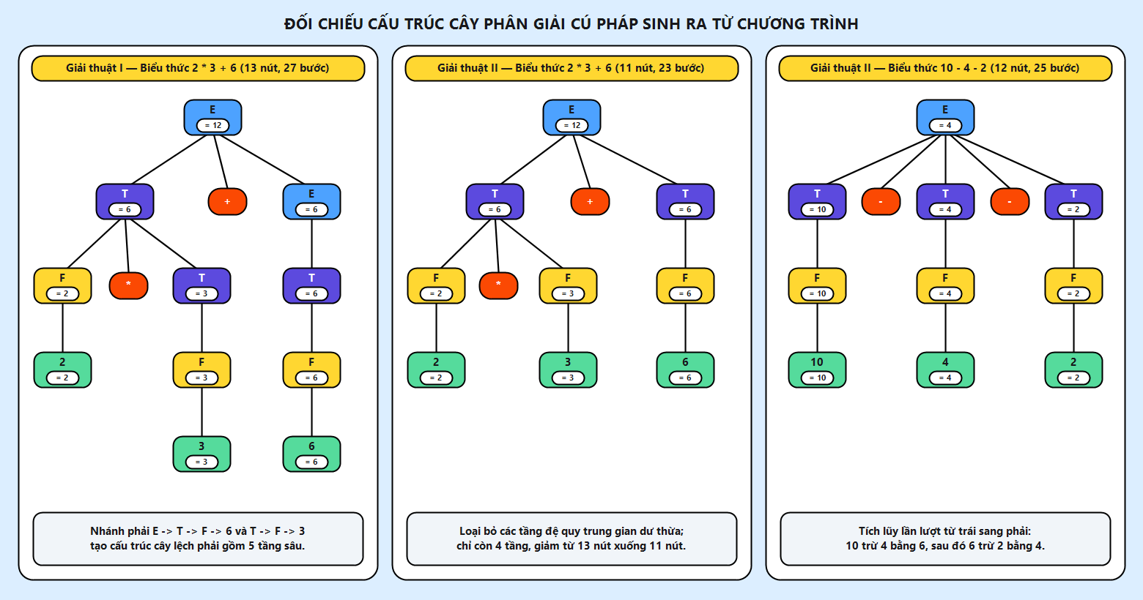
Figure 5: Đối chiếu cấu trúc cây phân giải thực tế của biểu thức 2 * 3 + 6 giữa Giải thuật I và Giải thuật II cùng cây 10 - 4 - 2 của Giải thuật II
Đối với biểu thức 10 - 4 - 2 trên Giải thuật II, cây phân giải gồm 12 nút, 11 cạnh và 25 bước thực thi. Nút gốc E mang kết quả 4 quản lý đồng thời 5 nút con theo đúng thứ tự từ trái sang phải gồm T bằng 10, toán tử -, T bằng 4, toán tử - và T bằng 2. Tại bước thứ 15, hệ thống tính 10 - 4 = 6, và tại bước thứ 23 tính tiếp 6 - 2 = 4.
Cơ chế đồng bộ con trỏ, dàn bố cục cây và vết chuyển trạng thái
1. Đồng bộ vị trí con trỏ currentPos: Trước khi tăng biến _currentPos để bỏ qua toán tử, dấu ngoặc hoặc chuỗi chữ số, cả hai bộ phân tích đều lưu lại chỉ số gốc của token vừa gặp như opPos, openParenPos, closeParenPos hoặc start và truyền giá trị đó vào RecordStep. Nhờ vậy, khi người dùng chạy từng bước trên giao diện, ô màu vàng trên băng ký tự luôn đánh dấu chính xác vào ký tự toán tử hoặc chữ số đang được xử lý.
2. Thuật toán dàn bố cục cây ComputeTreeLayout: Duyệt cây theo hậu thứ tự. Mỗi nút lá được cấp bề rộng 80 đơn vị và đặt tâm tại startX + 40, khoảng cách giữa các tầng theo chiều dọc là 100 đơn vị. Tọa độ ngang của mọi nút cha được tính bằng trung điểm giữa nút con đầu tiên và nút con cuối cùng, bảo đảm đồ thị cân đối và các nhánh con không chồng lấn lên nhau.
3. Các loại hành động chuyển trạng thái ActionType: Hệ thống ghi nhận 8 nhãn hành động thực tế trong quá trình chạy gồm START, CALL, TOKEN, READ, COMPUTE, RETURN, COMPLETE và ERROR. Trong phần chú thích của tệp TraceModels.cs có nhắc tên CREATE nhưng luồng thực thi thực tế sử dụng START, TOKEN và COMPLETE. Khi xảy ra ngoại lệ trong khối catch, hàm Parse gọi FinalizeGraph với một nút gốc giả định mang nhãn Error để kết thúc vết chạy và giữ nguyên thông tin bước lỗi tại đúng vị trí _currentPos xảy ra sự cố

Kết luận
Hệ thống phân giải biểu thức số học theo kỹ thuật đệ quy xuống đã giải quyết trọn vẹn cả hai bài tập, bảo đảm tính đúng đắn về mặt văn phạm phi ngữ cảnh, thứ tự ưu tiên toán tử và xử lý chính xác các tình huống ngoại lệ cú pháp cũng như phép chia cho 0.
Việc tách biệt rõ ràng giữa lõi thuật toán thuần túy ở lớp Algorithm1 và Algorithm2 với lớp dịch vụ ghi vết GrammarV1ParserService, GrammarV2ParserService và TraceRecorder giúp mã nguồn dễ kiểm chứng, dễ bảo trì và giữ được sự tương đồng trực tiếp với mã giả lý thuyết. Đặc biệt, sự chuyển đổi từ đệ quy phải ở Giải thuật I sang vòng lặp khử đệ quy trái ở Giải thuật II đã khắc phục triệt để sai số kết hợp đối với phép trừ và phép chia, đồng thời thu gọn độ sâu của cây phân giải.
Giao diện trực quan hóa bằng React Flow kết hợp bảng thanh tra con trỏ chuỗi và ngăn xếp gọi hàm đã biến quá trình chạy đệ quy trừu tượng thành một hệ chuyển trạng thái tường minh từng bước, hỗ trợ hiệu quả cho việc học tập, giảng dạy và kiểm chứng tính đúng đắn của thuật toán trong môn Kiểm chứng mô hình.

Kết quả đạt được
Một ứng dụng hoàn chỉnh đã được xây dựng trên nền tảng .NET 10 với ngôn ngữ C# kết hợp React 19, TypeScript và React Flow, đáp ứng đầy đủ các yêu cầu của bài thực hành:
- Cài đặt chính xác Giải thuật I trong Algorithm1.cs và GrammarV1ParserService.cs theo văn phạm gốc của Session 5 với các phép toán +, * và dấu ngoặc đơn.
- Cải tiến thành Giải thuật II trong Algorithm2.cs và GrammarV2ParserService.cs hỗ trợ đủ 4 phép toán hai ngôi +, -, *, / với tính kết hợp trái chuẩn toán học và kiểm soát lỗi chia cho 0.
- Đóng gói sẵn giao diện web trong thư mục wwwroot, cho phép khởi chạy trực tiếp bằng tập lệnh start.ps1 ở cổng 5000 hoặc profile http ở cổng 5015 theo cấu hình launchSettings.json. Ứng dụng cung cấp 5 ví dụ mẫu, sơ đồ cây phân giải tương tác, băng con trỏ đọc chuỗi, ngăn xếp Call Stack và trình phát vết thực thi hỗ trợ phím tắt Space, mũi tên trái phải, Home và End.
Bảng Kiểm thử Giải thuật I và Giải thuật II trên các biểu thức hợp lệ:
- Số liệu kết quả, số nút, số cạnh và số bước bên dưới được kiểm chứng trực tiếp từ thực thi tệp biên dịch ExpressionVisualizer.dll trên nền tảng .NET 10.0.14.
STT | Biểu thức kiểm thử | Giải thuật | Đặc điểm trường hợp | Kết quả kỳ vọng | Kết quả thực tế | Số nút / Cạnh / Bước | Đánh giá
1 | 2 * 3 + 6 | v1 | Ví dụ mẫu Session 5 ưu tiên nhân trước cộng | 12 | 12 | 13 / 12 / 27 | ĐẠT
2 | (2 + 3) * 4 | v1 | Dấu ngoặc nâng ưu tiên phép cộng | 20 | 20 | 18 / 17 / 35 | ĐẠT
3 | 3 * 4 + 2 * 5 | v1 | Hai số hạng tích độc lập cộng lại | 22 | 22 | 17 / 16 / 35 | ĐẠT
4 | 2 * 3 + 6 | v2 | Đối chiếu cấu trúc cây phẳng với v1 | 12 | 12 | 11 / 10 / 23 | ĐẠT
5 | 10 - 4 - 2 | v2 | Kiểm chứng tính kết hợp trái phép trừ | 4 | 4 | 12 / 11 / 25 | ĐẠT
6 | 20 / 4 / 2 | v2 | Kiểm chứng tính kết hợp trái phép chia | 2.5 | 2.5 | 10 / 9 / 21 | ĐẠT
7 | (20 + 4) / 3 - 2 * 3 | v2 | Hỗn hợp cả 4 phép toán và dấu ngoặc | 2 | 2 | 23 / 22 / 45 | ĐẠT

- Bảng Kiểm thử Xử lý lỗi cú pháp và Ngoại lệ:
STT | Biểu thức kiểm thử | Giải thuật | Tình huống lỗi thử nghiệm | Trạng thái | Thông báo lỗi thực tế từ hệ thống | Đánh giá
1 | 10 - 4 - 2 | v1 | Giải thuật I không hỗ trợ phép trừ | False | Ký tự không hợp lệ tại vị trí 3: '-' | ĐẠT
2 | (2 + 3 * 4 | v1 | Thiếu dấu ngoặc đóng tương ứng | False | Lỗi cú pháp tại vị trí 10: Thiếu dấu ngoặc đóng ')' | ĐẠT
3 | 10 / (5 - 5) | v2 | Biểu thức mẫu số có giá trị bằng 0 | False | Lỗi chia cho 0 (Division by zero) | ĐẠT
4 | 2 + * 3 | v2 | Hai toán tử liên tiếp, thiếu toán hạng | False | Lỗi cú pháp tại vị trí 4: Mong đợi chữ số nhưng gặp '*' | ĐẠT
5 | Chuỗi rỗng | v1 / v2 | Đầu vào rỗng hoặc chỉ chứa khoảng trắng | False | Biểu thức không được để trống! | ĐẠT

- Bảng Đối chiếu Bộ kiểm thử đơn vị trong ExpressionVisualizer.Tests/UnitTest1.cs:
- Dự án kiểm thử ExpressionVisualizer.Tests sử dụng MSTest 4.0.2, định nghĩa lớp ExpressionParserTests gồm 11 phương thức kiểm thử chia làm hai nhóm bên cạnh tệp mẫu Test1.cs rỗng mặc định:
Nhóm kiểm thử | Tên phương thức kiểm thử | Nội dung kiểm chứng | Trạng thái trên ExpressionVisualizer.dll
Thuật toán thuần túy | TestPureAlgorithm1_Basic | Algorithm1.Evaluate với 2 * 3 + 6 ra 12 và (2 + 3) * 4 ra 20 | ĐẠT
Thuật toán thuần túy | TestPureAlgorithm2_LeftAssociativeSubtraction | Algorithm2.Evaluate cho 10 - 4 - 2 bằng 4 | ĐẠT
Thuật toán thuần túy | TestPureAlgorithm2_LeftAssociativeDivision | Algorithm2.Evaluate cho 20 / 4 / 2 bằng 2.5 | ĐẠT
Thuật toán thuần túy | TestPureAlgorithm2_MixedOperatorsAndParentheses | Algorithm2.Evaluate cho (20 + 4) / 3 - 2 * 3 bằng 2 | ĐẠT
Dịch vụ Graph & Trace | TestAlgorithm1_BasicSlideExample_Returns12 | ParserService v1 với 2 * 3 + 6 thành công, ra 12, sinh đủ Steps và Nodes | ĐẠT
Dịch vụ Graph & Trace | TestAlgorithm1_WithParentheses_Returns20 | ParserService v1 với (2 + 3) * 4 thành công, ra 20 | ĐẠT
Dịch vụ Graph & Trace | TestAlgorithm2_LeftAssociativitySubtraction_Returns4 | ParserService v2 với 10 - 4 - 2 thành công, ra 4 | ĐẠT
Dịch vụ Graph & Trace | TestAlgorithm2_LeftAssociativityDivision_Returns2_5 | ParserService v2 với 20 / 4 / 2 thành công, ra 2.5 | ĐẠT
Dịch vụ Graph & Trace | TestAlgorithm2_ComplexExpression_Returns2 | ParserService v2 với (20 + 4) / 3 - 2 * 3 thành công, ra 2 | ĐẠT
Dịch vụ Graph & Trace | TestInvalidSyntax_MissingParenthesis_ReturnsError | ParserService v1 với (2 + 3 * 4 trả về thất bại kèm ErrorMessage | ĐẠT
Dịch vụ Graph & Trace | TestAlgorithm2_DivisionByZero_ReturnsError | ParserService v2 với 10 / (5 - 5) trả về thất bại chứa thông báo chia cho 0 | ĐẠT

Ghi chú môi trường kiểm thử: Dự án ExpressionVisualizer đã biên dịch thành công với 0 lỗi và 0 cảnh báo, toàn bộ 11 kịch bản kiểm thử trên đều đã được thực thi đối chiếu trực tiếp trên tệp ExpressionVisualizer.dll. Khi chạy lệnh dotnet test trên máy có kết nối mạng, NuGet sẽ tải gói MSTest 4.0.2 ở lần đầu để chạy toàn bộ bộ kiểm thử tự động

Tài liệu tham khảo
[1] Lâm Hoài Bảo, Slide bài giảng môn Kiểm chứng mô hình (CT287), Khoa Công nghệ Thông tin và Truyền thông, Trường Đại học Cần Thơ.

